Муниципальное бюджетное образовательное учреждение средняя общеобразовательная школа №1 им. Д. Комарова

Научное общество учащихся

Клюква - северный лимон?
Исследовательская работа
Секция «Химия»

Автор работы:

Шухарева Екатерина

ученица 9 «Б» класс МБОУ Шахунской СОШ № 1
им. Д. Комарова

Руководитель:
Сбруева Наталья Владимировна
учитель химии, МБОУ Шахунской СО№ 1

г. Шахунья
2019 г.
Оглавление

1. Введение…………………………………………………………………………3
2. Основная часть
2.1. Теоретическая часть: Глава 1. Витамины и их роль в жизнедеятельности человека……………………………………………………………………………..5
2.1.1 Общая характеристика витаминов, история их открытия и классификация …………………………………………………………………5
2.1.2 Витамин С……………………………………………………………...6
2.1.3 Химический состав лимона…………………………………………...8
2.1.4 Целебные свойства клюквы…………………………………………..9
2.2. Практическая часть: Глава 2. Количественное определение
витамина С…………………………………………………………………….10
2.2.1 Методика определения витамина С………………………………...10
2.2.2 Определение содержания аскорбиновой кислоты в соках………...12
3. Заключение……………………………………………………………………..14
4. Список использованных источников…………………………………………15
5. Приложение……………………………………………………………………..16

Введение
Сдержанная природа Севера не менее щедра к своим обитателям, чем благодатный Юг. Мы живем на севере Нижегородской области:в умеренно-континентальном климате с холодной многоснежной зимой и умерено жарким летом. К весне особенно чувствуется нехватка витаминов. Многие люди болеют, накапливается усталость, происходит быстрая утомляемость. Привозные фрукты и овощи дорогие, много не купишь. К тому же содержание витаминов к этому времени в них кратно уменьшается. Бытует мнение, что человек должен употреблять те ягоды, фрукты, овощи, которые произрастают в той местности, где живет человек - они самые полезные. Природа продумала всё сама. Вот я и решила проверить, так ли это? Лимон и клюква совпадают по своим вкусовым качествам - очень кислые плоды. В лимоне содержится большое количество витамина «С». Интересно, а в клюкве - сколько? Несмотря на то, что клюква – широко распространенное растение на территории Северного полушария, эта ягода с некоторого времени ассоциируется именно с Россией.
Можно сделать большие запасы на зиму. Я думаю, что проблему восполнения аскорбиновой кислоты в организме для поддержания его нормальной жизнедеятельности можно решить при употреблении в пищу клюквы, нежели покупать дорогие лимоны.
Перечисленные причины определили актуальность моего исследования и его тему: «Клюква - северный лимон?».
Актуальность темы: умение применять полученные знания на практике, в жизни.
Объект исследования: клюква, собранная в разных районах Нижегородской области, лимон.
Практическая значимость: применение в других областях/быту; выявление количественного содержания витамина С в клюкве и лимоне.
Цель работы: определить количественное содержание витамина С в клюкве и лимоне.
Гипотеза исследования: « Клюква, наш «северный лимон», по содержанию витамина С и своим полезным свойствам не уступает южному лимону? »

Актуальность темы, предмет, цель и гипотеза обусловили постановку основных задач и исследования:
1.Изучить литературу и Интернет ресурсы по данной теме.
2.Рассмотреть значение витамина С и его воздействие на организм.
3.Изучить химический состав клюквы и лимона.
4.Подобрать методику определения витамина С в клюкве и лимоне.
5.Научиться титровать раствор.
6.Проанализировать результаты и сделать выводы.

Для достижения поставленной цели и решения задач использовались следующие методы исследования:
•теоретические: анализ, синтез, систематизация литературы по проблеме исследования;
•эмпирические: наблюдение, химический эксперимент;

ОСНОВНАЯ ЧАСТЬ
2.1. Теоретическая часть: Глава 1. Витамины и их роль в жизнедеятельности человека.
2.1.1 Общая характеристика витаминов, история их открытия и классификация.
Анализ литературы показал, что витамины - группа незаменимых для организма человека и животных органических соединений, обладающих очень высокой биологической активностью. Основное их количество поступает в организм с пищей, а некоторые синтезируются в кишечнике обитающими в нём полезными микроорганизмами, однако и в этом случае их бывает не всегда достаточно. Витамины в большой степени обеспечивают нормальное функционирование нервной системы, мышц и других органов и многих физиологических систем. От уровня витаминной обеспеченности питания зависит уровень умственной и физической работоспособности, выносливости и устойчивости организма к влиянию неблагоприятных факторов внешней среды, включая инфекции и действия токсинов.
Ко второй половине 19 века было выяснено, что пищевая ценность продуктов питания определяется содержанием в них в основном следующих веществ: белков, жиров, углеводов, минеральных солей и воды. Считалось общепризнанным, что если в пищу человека входят в определенных количествах все эти питательные вещества, то она полностью отвечает биологическим потребностям организма. Однако практика далеко не всегда подтверждала правильность укоренившихся представлений о биологической полноценности пищи. Практический опыт врачей и клинические наблюдения издавна указывали на существование ряда специфических заболеваний, непосредственно связанных с дефектами питания, хотя последнее полностью отвечало указанным выше требованиям. Настоящим бичом для мореплавателей долгое время была цинга; от нее погибало моряков больше, чем, например, в сражениях или от кораблекрушений. Так, из 160 участников известной экспедиции Васко де Гама, прокладывавшей морской путь в Индию, 100 человек погибли от цинги. История морских и сухопутных путешествий давала также ряд поучительных примеров, указывавших на то, что возникновение цинги может быть предотвращено, а цинготные больные могут быть вылечены, если в их пищу вводить известное количество лимонного сока или отвара хвои. Русский ученый Н.И. Лунин в 1880 году опубликовал данные опытов на мышах. Если белых мышей вскармливать цельным молоком, то они развиваются и растут нормально. Но если мышей кормить пищей, состоящей из основных частей молока: казеина, молочного жира, сахарозы и дистиллированной воды, то они быстро гибнут. Из этого Лунин сделал вывод, что в молоке, помимо казеина, жира, молочного сахара и солей, содержатся ещё и другие вещества, незаменимые для питания. В 1912 году польский учёный К. Функ назвал существующие в продуктах питания жизненно важные вещества витаминами (от лат. vita – «жизнь»). К настоящему времени известно и изучено около 30 витаминов. К обеспечению здоровья человека причастны около 20 из них.
Приложение №1
2.1.2 Витамин С.
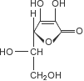эмпирическая формула С6Н8О6
Аскорбиновая кислота - это белый кристаллический порошок кислого вкуса. Легко растворим в воде, с образованием кислых растворов, растворим в спирте. Аскорбиновая кислота является весьма неустойчивым соединением. Превращение в дикетоулоновую кислоту, не обладающую витаминной активностью, является необратимым процессом, который заканчивается обычно окислительным распадом. Наиболее быстро витамин С разрушается в присутствии окислителей в нейтральной или щелочной среде при нагревании. Поэтому при различных видах кулинарной обработки пищи часть витамина С обычно теряется, аскорбиновая кислота обычно разрушается также и при изготовлении овощных и фруктовых консервов. Особенно быстро витамин С разрушается в присутствии следов солей, тяжёлых металлов (железо, медь). В настоящее время, однако, разработаны способы приготовления консервированных фруктов и овощей с сохранением их полной витаминной активности.
Физиологическое значение витамина С теснейшим образом связано с его окислительно-восстановительными свойствами. Непосредственная связь с белковым обменом. Витамин С играет большую роль в поддержании нормального состояния стенок капилляров и сохранения их эластичности. Способствует наиболее полному созданию гликогенных запасов в печени и повышении ее антитоксической функции. Высоким содержанием витамина С характеризуются эндокринные системы (гипофиз, гипоталамус, надпочечники и др. железы), внутриклеточные мембранные системы. Наиболее богаты витамином С рибосомы и все другие органеллы и клеточные структуры в которых происходит синтез белка. Мощный антиоксидант, задерживающий процесс старения, препятствует возникновению рака и сердечных нарушений. Способствует заживлению ран, борется с инфекцией, вырабатывая антитела. Помогает многим минералам и питательным веществам проникать в клетки. Играет важную роль в образовании коллагена в организме. Предупреждает образование тромбов в венах. Снижает уровень холестерина в сыворотке крови. Снимает аллергии и стресс. Способствует росту костей и зубов и сопротивляемости инфекциям.
Регулярный приём витамина С способствует похудению и ускоряет сжигание жира. В условиях больших физических нагрузок эксперты советуют принимать 0,5-1 г витамина С вместе с пищей дважды в день.
Признаки дефицита витамина С (авитаминоз): лёгкое образование синяков, кровоточащие десны, порезы, язвочки и раны медленно заживают, низкая сопротивляемость простудам и гриппу, усталость, неусидчивость или раздражительность, опухание лица, ломкие кровеносные сосуды глаз, расшатывание зубов, потеря ощущения зубов, слабость или боль в суставах, сильное выпадение волос, кровотечения из носа.
При гипервитаминозе (избытке витамина «С») отмечаются нарушение функций почек, печени, поджелудочной железы, образование камней в почках, расстройство работы желудочно-кишечного тракта, нарушения обмена кальция и усвоения витаминов группы «В», расстройство сердечной деятельности, нарушения сна и функций центральной нервной системы. Потребность взрослого человека в витамине С соответствует 50-100мг аскорбиновой кислоты в день, ребенка-50-70мг.
Приложение № 2
Известно, что в организме человека (в отличие от многих животных) аскорбиновая кислота не синтезируется. Мы должны получать её с пищей. Богаты витамином «С» цитрусовые и их соки, брокколи, красный перец, темная листовая зелень, клубника, киви и другие фрукты и овощи. Следует помнить, что при длительной варке и во время разогревания пищи витамин «С» разрушается.
В одном стакане свежевыжатого апельсинового сока содержится 124 мг витамина «С» — вдвое больше рекомендованной суточной нормы.
Приложение № 3
2.1.3 Химический состав лимона
Родина лимона — Индия, Китай и тихоокеанские тропические острова. В дикорастущем состоянии неизвестен, вероятнее всего гибрид, спонтанно возникший в природе и долгое время развивавшийся как отдельный вид. Широко культивируется во многих странах с субтропическим климатом. В СНГ культивируется на Кавказе и в Средней Азии.
Мякоть плодов содержит значительное количество органических кислот (лимонная, яблочная). Характерный запах лимона обусловлен наличием эфирного (лимонного) масла. Лимоны содержат: 7,1% углеводов в форме сахаров,11-16% пектинов, 4-8% лимонной кислоты. В кожуре содержатся эфирные масла, которые обладают сильным бактерицидным действием. Лимоны богаты минеральными солями, и значительная часть из них – калиевые. В разных сортах лимона содержание витамина «С» колеблется от 20 до 90 мг, причём в кожуре лимона витамина C содержится в два – три раза больше чем в мякоти. При нагревании лимонного сока в течение 5 минут до 100°C содержание витамина «С» почти не уменьшается (вот почему полезен чай с лимоном).
Плоды лимона человек начал использовать с незапамятных времён. В Х-ХI веках китайцы уже знали много различных рецептов использования плодов лимона и считали, что лимоны успешно лечат раны, цингу, заболевания легких, артериосклероз и т.д. Впоследствии это было подтверждено медициной.
2.1.4 Целебные свойства клюквы
Приложение № 4
Клюква - вечнозеленое растение семейства брусничных, произрастающее в основном на болотах.Побеги клюквы тонкие, стелящиеся, длинной до 80 см. Листочки мелкие, кожистые, продолговатой яйцевидной формы, темно-зеленого цвета сверху и беловатые снизу. Цветет клюква розово-красными цветками в период с мая по июль.
Родовое название образовано из двух греческих слов: oxys – кислый и kokkos – шар и характеризуют вкус и форму плодов клюквы. Видовое определение в переводе с латинского означает "болотный" по месту произрастания.
В Нижегородской области сбор ягод должен начинаться обычно не раньше второй декады сентября и ведётся преимущественно близ поселка Сява
( «Старушечье болото» - деревня Верховское) , в Тоншаевском районе (село Буреполом) и Ветлужском районе (село Новоуспенье).
Ягоды клюквы - ценный пищевой и лечебный продукт. Ягоды клюквы содержат сахара (2,4-4,7 %) (в основном глюкоза и фруктоза), органические кислоты (2,8-3,5 %). Из органических кислот встречаются яблочная, лимонная и бензойная. Именно бензойная кислота является естественным консервантом и позволяет сохранять ягоды клюквы без всякой переработки, только залив кипяченой водой. Выявлены также пектины (0,20-1,40 %), дубильные и красящие вещества, витамины, пентозаны, клетчатка, минеральные вещества, много макро- и микроэлементов калий, железо, марганец, молибден, медь. Устойчивости плодов способствует также покрывающий их кутикулярный воск, в составе которого содержится бензойная кислота, и ряд других соединений, которые могут играть защитную роль против грибов, бактерий и насекомых. Пектиновые вещества клюквы отличаются высокой желирующей способностью, легко образуют нерастворимые соединения (хелаты) с тяжелыми и радиоактивными металлами (свинец, стронций, кобальт и др.), способствуя их детоксикации и выведению из организма. Изучив литературу, я пришла к выводу, что витаминами клюква не богата. В осенних ягодах содержится 8-30 мг/100 г витамина С.
Ягоды и экстракт клюквы употребляют как жаропонижающее, прохладительное и противоцинготное средство, а также для усиления действия антибиотиков и сульфаниламидов. Морс и сироп клюквы применяют как противолихорадочное средство, при авитаминозах, воспалительных заболеваниях, для снижения температуры и утоления жажды. При лечении респираторных заболеваний, ревматизма, ангины хорошо есть клюкву с медом. При употреблении клюквы улучшается аппетит и пищеварение. Усиливается выработка желудочного и сока и сока поджелудочной железы. Это приводит к излечению при гастритах с пониженной кислотностью желудочного сока, а также воспалений поджелудочной железы. Клюква обладает тонизирующим и освежающим эффектом, повышает умственные и физические способности человека.
2.2. Практическая часть: Глава 2. Количественное определение
витамина С.
2.2.1 Методика определения витамина С.
Проведенное теоретическое исследование позволило мне утверждать, что содержание витамина С в клюкве гораздо больше, чем в лимоне, поэтому в данной главе я уделю внимание количественному определению витамина С в соках.
Метод количественного определения витамина С основан на характерной особенности аскорбиновой кислоты – лёгкости её окисления. Для анализа в качестве окислителя используется йод. Взаимодействие аскорбиновой кислоты с йодом происходит по уравнению: C6H806+I2 = C6H606 +2HI (1) .Основные опыты моей работы были проведены путем титрометрическогоанализа, относящегося к химическим методам количественного анализа, применяемого в аналитической химии. Титриметрический анализ основан на точном измерении объёма реактива, затраченного на реакцию с определяемым компонентом. Поэтому в титрометрии используют так называемые титрованные растворы, концентрация (титр) которых точно известна. Такие растворы называют титрантами. Титр – это количество граммов растворённого вещества, содержащееся в 1 мл раствора. Процесс приливаниятитранта к анализируемому раствору называют титрованием.
Для экспериментальной части мною были использованы реактивы:
1. Раствор йода 0,125%. Готовят разведением аптечной йодной настойки в 40 раз. 1 мл такого раствора соответствует 0,875 мг аскорбиновой кислоты. К 1 мл йодной настойки добавить дистиллированной воды до общего объема 40 мл, т.е. разбавить настойку в 40 раз. Концентрация такого раствора будет 0,005 моль/литр.
2. В качестве индикатора используют коллоидный раствор крахмала. Его готовят разведением 1 г крахмала в небольшом количестве холодной воды. Смесь выливают в 1/2 стакана горячей и перемешивают. Такой раствор годен в течение недели.
3. Для замедления процесса окисления витаминаС кислородом воздуха используют соляную кислоту 10% .
Изучив литературу по интересующей меня проблеме, я приступила к работе.
Прежде чем приступить к анализу сока лимона и клюквы, я решила потренироваться на растворе, в котором содержание витамина «С» уже известно. Для этого я использовала аптечную аскорбиновую кислоту в таблетках. Около 0,1 г аптечной аскорбиновой кислоты растворяю в 500мл воды в мерной колбе и перемешиваю. Отбираю 25 мл приготовленного раствора, прибавляют к нему 2 мл раствора крахмала и 1 мл раствора соляной кислоты. Осторожно, по каплям, добавляю из бюретки разбавленного раствора йода, постоянно взбалтывая содержимое. Как только вся кислота прореагирует с йодом, следующая её капля окрасит раствор в синий цвет. У нас на титрование ушло 6 мл раствора йода. Следовательно, аскорбиновой кислоты в растворе было 0,88∙6 = 5,28 мг, а в исходной таблетке – в 20 раз больше, то есть 105,6 мг. Если таблетка содержала 0,1 г(100 мг) аскорбиновой кислоты, то это означает, что погрешность моего анализа (около 5 %) и можно переходить к дальнейшим опытам – определению витамина С в соках.

2.2.2 Определение содержания аскорбиновой кислоты в соках.
Приложение№5
Научившись титровать, я приступила к количественному определению витамина С в исследованных соках.
Для работы приготовила сок свежевыжатого лимона и сок клюквы. В коническую колбу на 50 мл я налила 10 мл исследуемого сока лимона, прибавляла 1 мл раствора крахмала и 5 капель HCl и титровала бюреткой. Конец титрования определяется по появлению голубовато-синей окраски от избытка йода, после того, как вся аскорбиновая кислота окислена йодом. Содержание витамина С в них определила по методике описанной выше.
Рассчитаем содержания аскорбиновой кислоты. Так как концентрация, приготовленного раствора йода 0,005 моль/литр, то 1 мл раствора содержит 0,5•10-5 моль. По уравнению (1): n(C6H8O6) = n(I2), следовательно, 1 мл раствора йода так же соответствует 0,5•10-5 моль аскорбиновой кислоты или 0,88 мг.
М(C6H8O6) = 176 г/моль
m(C6H8O6) = n•M = 0,5•10-5•176 = 884 •10-5 или 0,88мг.
Так, как содержание аскорбиновой кислоты обычно рассчитывают в мг на 100г или мл продукта, то получившиеся результаты умножаем на 10 (10мл • 10 = 100мл).
Окончательная формула для расчета витамина С: m(C6H8O6) = V(I2) • 0,88 • 10

Объем исследуемой пробы, мл  сока лимона | Объём раствора йода, мл | Содержание витамина «С»  в пробе, мг | Содержание витамина «С»  в 100 мл, мг
10 | 9 | 7,92 | 79,2
10 | 8,86 | 7,79 | 77,9
10 | 6,2 | 5,45 | 54,5
10 | 6,9 | 6,07 | 60,7

Усредненное значение содержания витамина «С» в лимоне составляет (79,2+77,9+54,5+60,7):4=68мг.

Опыт проводила аналогичным способом и для клюквы, взяв 10 мл сока выжатого из ягоды. Для получения более точного результата опыт проводила 4 раза.
Объем исследуемой пробы, мл  сока клюквы | Объём раствора йода, мл | Содержание витамина «С»  в пробе, мг | Содержание витамина «С»  в 100 мл,мг
10 | 12 | 10,5 | 105
10 | 5 | 4,4 | 44
10 | 13 | 11,4 | 114
10 | 14 | 12,32 | 123
Усредненное значение содержания витамина «С» в клюкве составляет (105+44+114+123):4=96,5мг.

Заключение
Занимаясь данной исследовательской работой, я убедилась, что витамины есть жизненно необходимые соединения. Отсутствие их в организме может привести к нарушениям физиологических процессов. Для С-витаминной недостаточности характерны снижение умственной работоспособности, сопротивляемости инфекциям, вялость. При избыточном содержании витамина С повышается вероятность образования камней в почках. При приеме больших доз аскорбиновой кислоты усвоении ее практически не увеличивается.
Проведенные экспериментальные исследования позволяют сделать следующие выводы:
- я освоила методику определения витамина С в соках;
- результаты исследования показали, что в клюкве содержание витамина «С» немного выше, чем в лимоне;
- установлено, что 100мл лимонного, клюквенного сока содержат аскорбиновую кислоту в количестве, обеспечивающем суточную потребность человека в витамине С;
- большее количество аскорбиновой кислоты в клюкве можно объяснить тем, что клюква местная ягода, а лимон – привозной;
Данная работа носит как теоретический, так и прикладной характер, так как изучались научные данные о свойствах и физиологическом воздействии витамина С на организм человека; экспериментальным путём доказано наличие витамина С в соках, даны рекомендации при выборе продуктов.
Таким образом, живя на севере области вполне разумно собирать клюкву, чем покупать лимоны. Клюква и лимоны - удивительно вкусные и полезные плоды, содержащие в себе не только витамин «С», но и ряд других полезных веществ.
На вопрос «Клюква – северный лимон?» – можно ответить утвердительно.

Список использованных источников и литературы
1. Ольгин О. Опыты без взрывов. Изд. 2-е, переработанное.- М.: Химия, 1986.-192с.
2. Тутельян В.А. Витамины: 99 вопросов и ответов.- М.- 2000.- 47 с.
3. Цитович И.К. Аналитическая химия. - М.: Колос, 1982.- 320 с.,ил. – (Учебники и учебные пособия для сред. С.- х. учеб. Заведений).
4. Габриелян О.С., Маскаев Ф.Н., Пономарев С.Ю., Теренин В.И. Химия. 10 класс: учеб.для общеобразоват. учреждений. – М.: Дрофа, 2002. – 304 с.: ил.
5.Бородина А. А. и др. Деревья и кустарники СССР. Справочник-определитель географа и путешественника.- М.: Мысль, 1966.-180с.
6. Браун Т.Л., Лемей Г.Ю. Химия в центре наук. – М.: Мир, 1999.
7. Глубоков Ю.М., Головачева В.А и др. Аналитическая химия.- М.: Академия, 2004.-188с. 4. Кнунянца И.Л. Химическая энциклопедия т I. М.: Просвещение,1961. -299с.
8. Третьяков А. И. По грибным и ягодным маршрутам. Архангельск, Сев.-Зап. кн. изд-во, 1973.
Интернетресурсы:
9. http://priroda43.ru/razdel/Rastiteljnostj.html.
10. http://www.e-pitanie.ru/frukti/klyukva.php
11. http://www.etnic.ru/edu/berries/klukva.html
12. http://www.leovit.ru/vitaminc.html
13. http://thepoem.narod.ru/4m_adicine_.htm
14. http://www.thefood.ru/vit_c.htm

Приложения

Приложение № 1
Классификация, номенклатура витаминов
и их специфические функции в организме человека
Витамин | Витамеры | Активные формы витаминов | Специфические функции витаминов
Водорастворимые витамины
Витамин С | Аскорбиновая кислота, дегидро-  аскорбиновая кислота | Не известны | Участвует в гидроксилированиипролина в оксипролин в процессе созревания коллагена
Тиамин (витамин В₁) | Тиамин | Тиаминдифосфат (ТДФ, тиаминпирофосфат, кокарбоксилаза) | В форме ТДФ является коферментом ферментов углеводно-  энергетического обмена
Рибофлавин (витамин В₂) | Рибофлавин | Флавинмононуклеотид (ФМН), флавина-  дениндинуклеотид (ФАД) | В форме ФМН и ФАД образует простетические группы флавиновыхоксидоредуктаз – ферментов энергетического, липидного, аминокислотного обмена
Пантотеновая кислота (устаревшее название - витамин В₅) | Пантотеновая кислота | Кофермент А (коэнзим А; КоА) | В форме КоА участвует в процессах биосинтеза, окисления и других превращениях жирных кислот и стеринов (холестерина, стероидных гормонов), в процессах ацетилирования, синтезе ацетилхолина
Витамин В₆ | Пиридоксаль, пиридоксин, пиридоксамин | Пиридоксальфосфат (ПАЛФ) | В форме ПАЛФ является коферментом большого числа ферментов азотистого обмена (трансаминаз, декарбоксилаз аминокислот) и ферментов, участвующих в обмене серосодержащих аминокислот, триптофана, синтезе гема
Витамин В₁₂ (кобаламины) | Цианокоба-  ламин, оксикобаламин | Метилкобаламин (СН₃В₁₂), дезоксиадено-  зилкобаламин (дАВ₁₂) | В форме СН₃В₁₂ участвует в синтезе метионина из гомоцистеина; в форме дАВ₁₂ участвует в расщеплении жирных кислот и аминокислот с разветвленной цепью или нечетным числом атомов углерода
Ниацин (витамин РР) | Никотиновая кислота, никотинамид | Никотинамидаденин-  динуклеотид (НАД); никотинамида-  дениндинуклеотид-  фосфат (НАДФ) | В форме НАД и НАДФ является первичным акцептором и донором электронов и протонов в окислительно-восстановительных реакциях, катализируемых различными дегадрогеназами
Фолат(устаревшее название - витамин В_{с}) | Фолиевая кислота, полиглю-  таматы фолиевой кислоты | Титетрагидрофолиевая кислота (ТГФК) | В форме ТГФК осуществляет перенос одноуглеродных фрагментов при биосинтезе пуриновых оснований, тимидина, метионина
Биотин (устаревшее название - витамин Н) | Биотин | Остаток биотина, связанный с e-аминогруппой остатка лизина в молекуле апофермента | Входит в состав карбоксилаз, осуществляющих начальный этап биосинтеза жирных кислот
Жирорастворимые витамины
Витамин А | Ретинол, ретиналь, ретиноевая кислота, ретинола ацетат | Ретиналь, ретинилфосфат | В форме ретиналя входит в состав зрительного пигмента родопсина, обеспечивающего восприятие света (превращение светового импульса в электрический). В форме ретинилфосфата участвует как переносчик остатков сахаров в биосинтезе гликопротеидов
Витамин D (кальци-  феролы) | Эргокальци-  ферол (витамин D₂); холекальци-  ферол (витамин D₃) | 1,25-Диоксихоле-  кальциферол (1,25(ОН)₂D₃) | Гормон, участвующий в поддержании гомеостаза кальция в организме; усиливает всасывание кальция и фосфора в кишечнике и его мобилизацию из скелета; влияет на дифференцировку клеток эпителиальной и костной ткани, кроветворной и иммунной систем
Витамин Е (токоферолы) | a-, b-, g-, d-токоферолы | Наиболее активная форма a-токоферол | Выполняет роль биологического антиоксиданта, инактивирующего свободнорадикальные формы кислорода, защищает липиды биологических мембран от перекисного окисления
Витамин К | Филлохинон (витамин К₁); менахиноны (витамины К₂); 2-метил-1, 4-нафтохинон (менадион, витамин К3) | Дигидровитамин К | Участвует в превращении препротромбина в протромбин, а также в аналогичных превращениях некоторых белков, участвующих в процессе свертывания крови, и костного белка остеокальцина

Приложение № 2
Рекомендуемая суточная потребность в витамине С
Категория | Возраст (лет) | Витамин С (мг)
Грудные дети | 0-0,5 | 30
 | 0,5-1 | 35
Дети | 1-3 | 40
 | 4-10 | 45
Взрослые | 11-14 | 50
 | 15-51 и старше | 60

Приложение № 3
Содержание витаминов С в растительных продуктах (мг/100 г продукта)
Продукт | Содержание витамина «С» в мг | Продукт | Содержание витамина «С» в мг
Шиповник сухой | 1200 | Щавель | 43
Шиповник свежий | 470 | Лимоны | 40
Перец красный сладкий | 250 | Мандарины | 38
Смородина черная | 200 | Лисички свежие | 34
Облепиха | 200 | Крыжовник | 30
Петрушка, зелень | 150 | Лук зеленый, перо | 30
Перец зеленый сладкий | 150 | Грибы белые свежие | 30
Грибы белые сушеные | 150 | Редька | 29
Капуста брюссельская | 120 | Редис | 25
Укроп | 100 | Томаты грунтовые | 25
Черемша | 100 | Малина | 25
Рябина садовая красная | 100 | Горошек зеленый | 25
Капуста цветная | 70 | Капуста краснокочанная | 60
Апельсины | 60 | Грейпфруты | 60
Земляника | 60 | Шпинат | 55
Хрен | 55 | Капуста белокочанная | 50
Патиссоны | 23 | Картофель | 20
Фасоль стручковая | 20 | Дыня | 20
Брусника | 15 | Вишня | 15
Салат | 15 | Кабачки | 15
Яблоки | 10 | Лук Репчатый | 10
Морковь красная | 5 | клюква | 15

Приложение № 4
Химический состав клюквы
витамины | количество | макро- и микроэлементы | количество
Витамин C | 15 мг | Кальций | 14 мг
Витамин PP | 0,2 мг | Магний | 15 мг
Витамин B1 | 0,02 мг | Натрий | 1 мг
Витамин B2 | 0,02 мг | Калий | 119 мг
Витамин B6 | 0,08 мг | Фосфор | 11 мг
Витамин B9 | 1 мкг | Железо | 0,6 мг
Витамин E | 1 мг
Калорийность | 28 ккал на 100 г клюквы
Белок | 0, 5 % от своей массы
Жиры | 0, 2 %
Углеводы | 3, 7 %

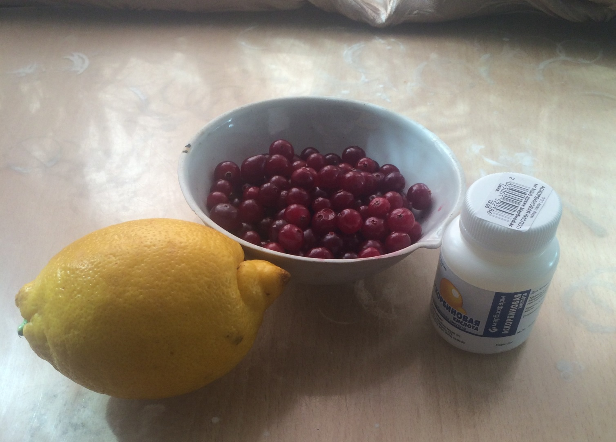
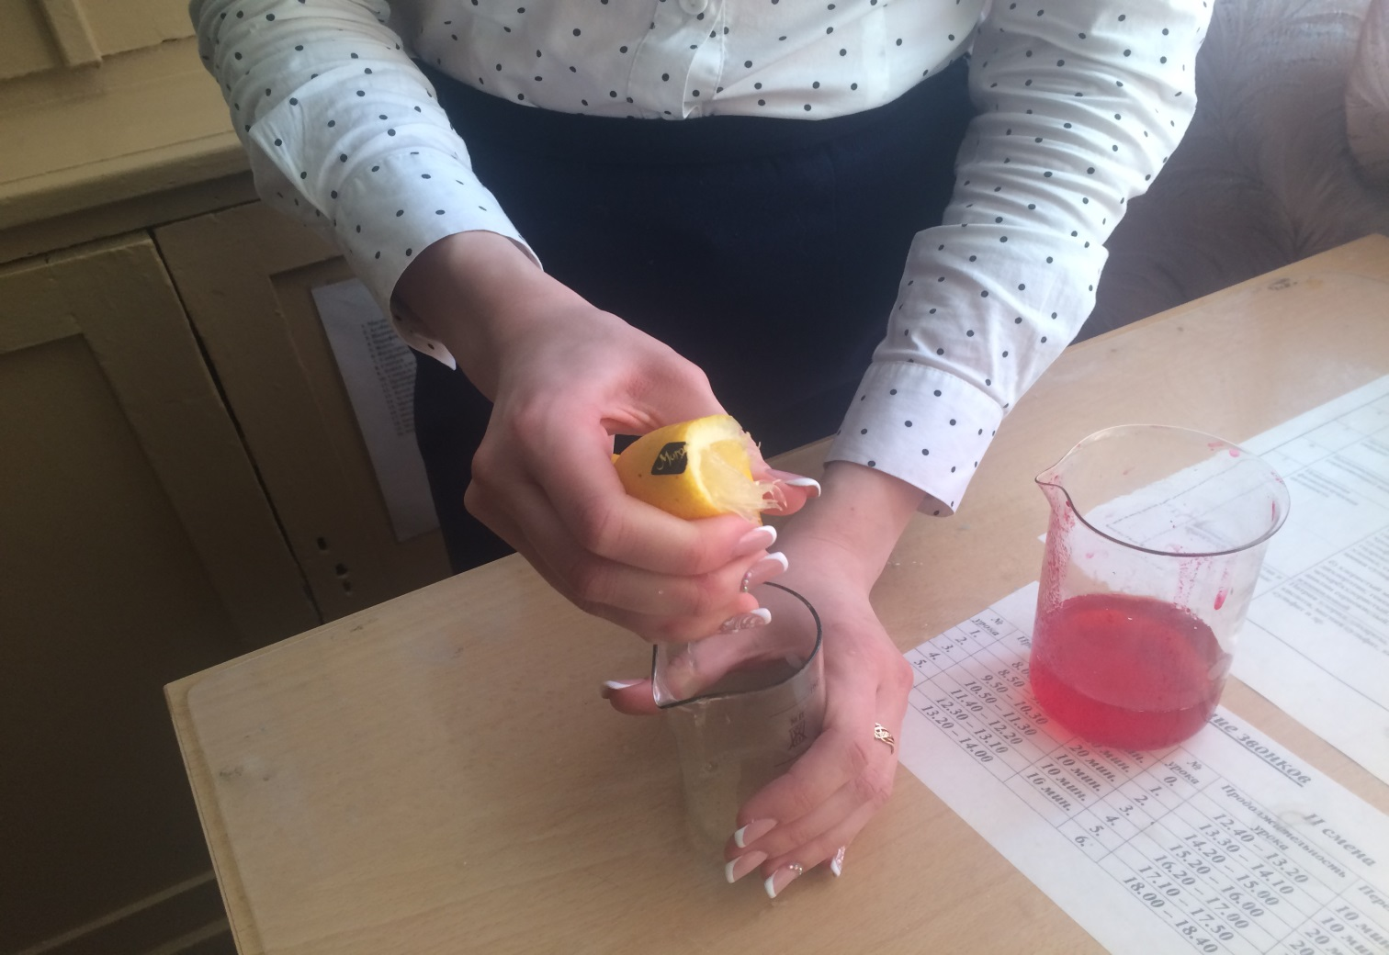
Приложение№ 5
Объекты исследования
Получение сока лимона и сока клюквы
Определение содержания аскорбиновой кислоты в соках

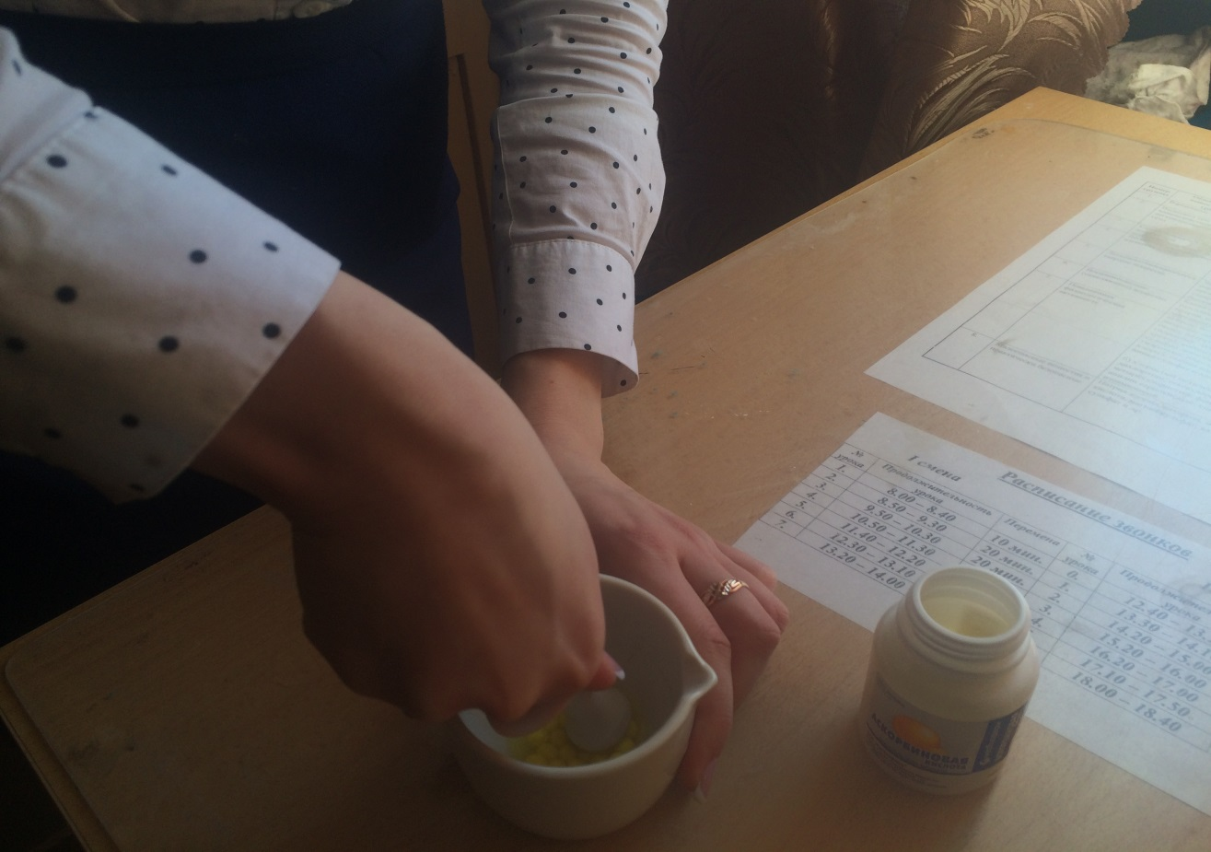
Приготовление порошка аскорбиновой кислоты
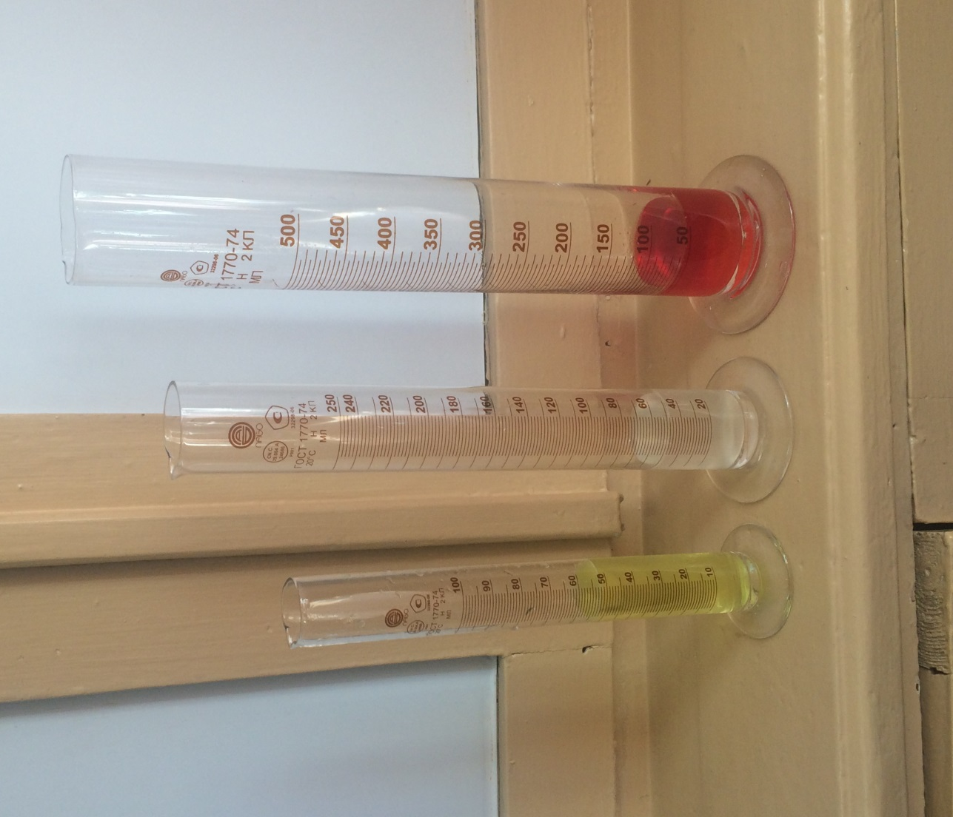
3.
3.
1.
2.
1.сок аскорбиновой кислоты; 2.сок лимона; 3.сок клюквы;(V=50 мл)
Смешивание соков объектов с раствором крахмала и соляной кислоты
2.
1.
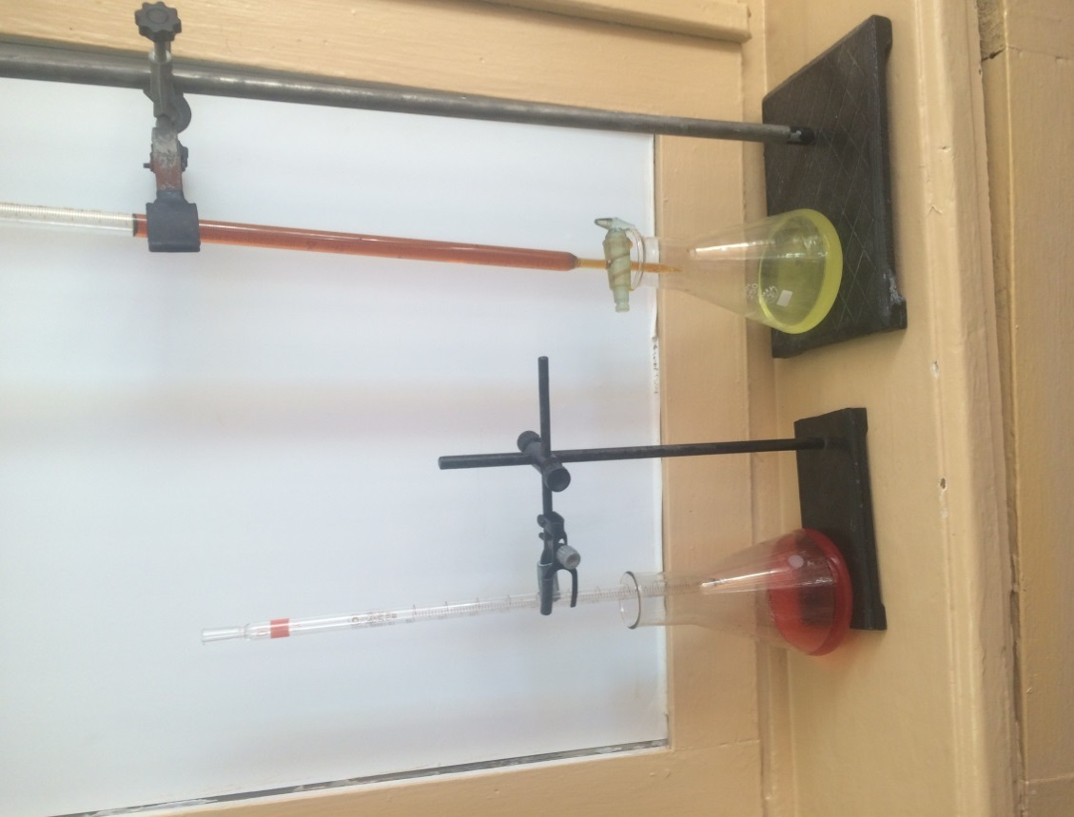
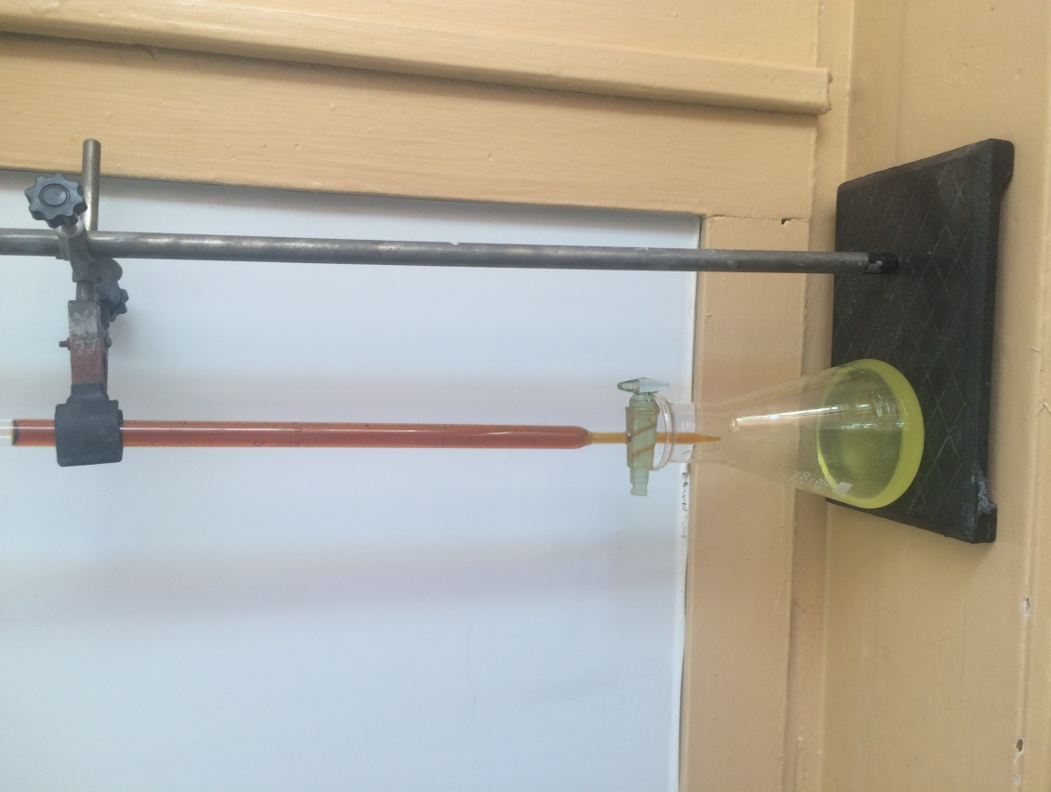
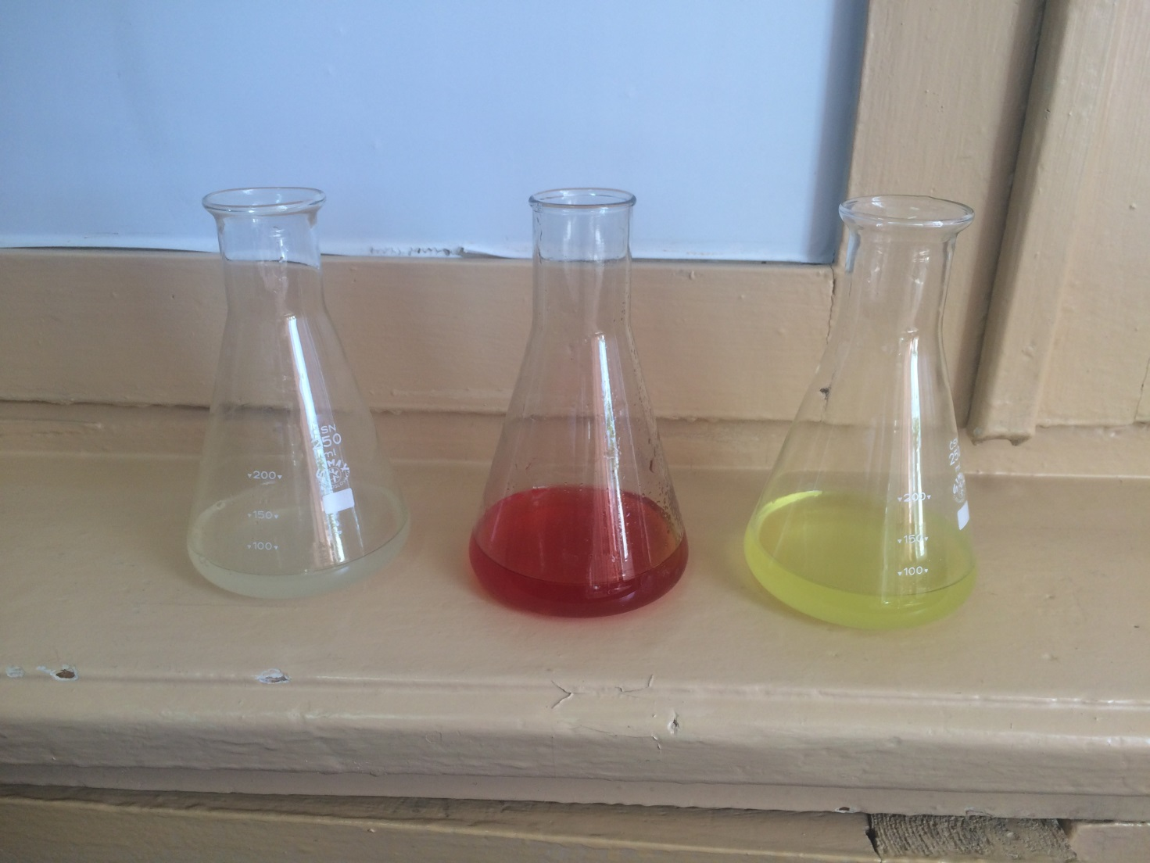
Процесс титрования
Исследуемый сок лимона, клюквы, аскорбиновой кислоты(V=10мл)
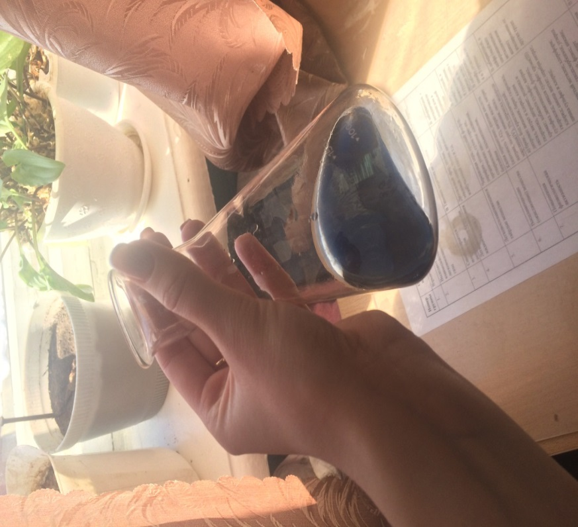
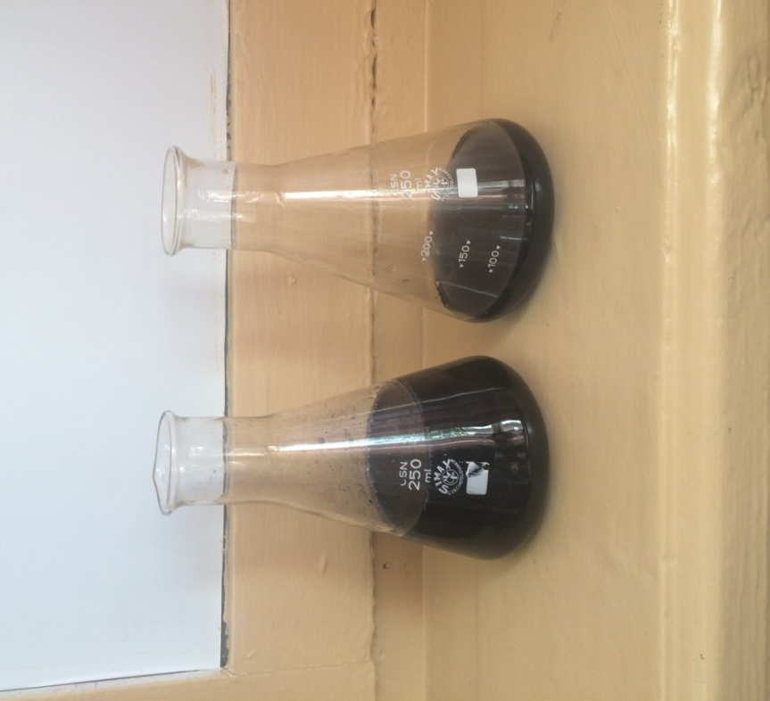
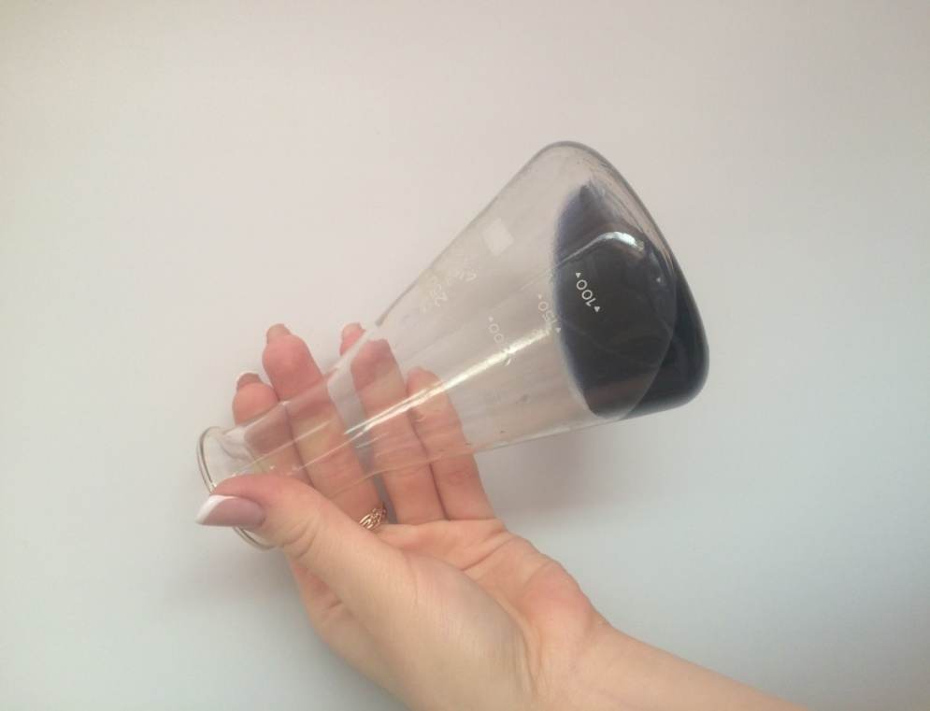
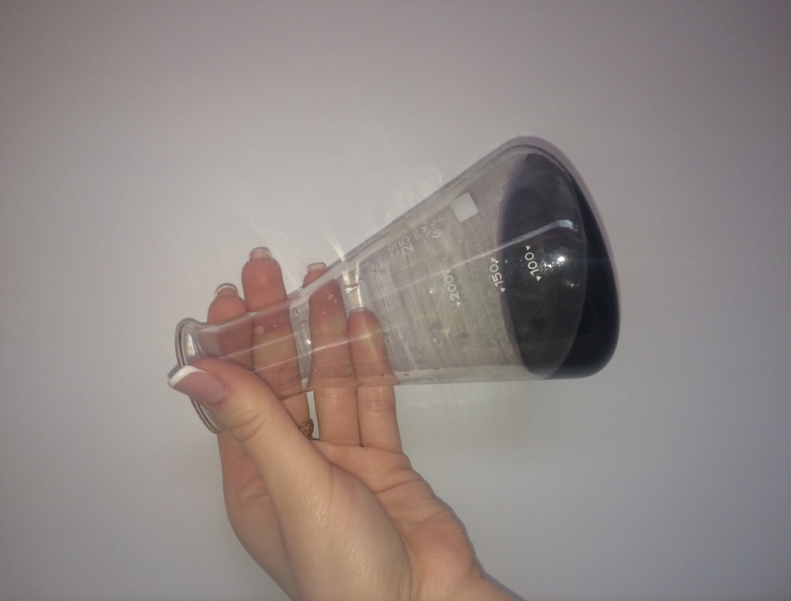
Результат титрования (появление сине-голубого оттенка)

